**GUÍA DE INSTALACIÓN DE SERVIDOR FTP UTILIZANDO EL PAQUETE VSFTPD**

1. Procedemos a instalar el paquete correspondiente con el siguiente comando.

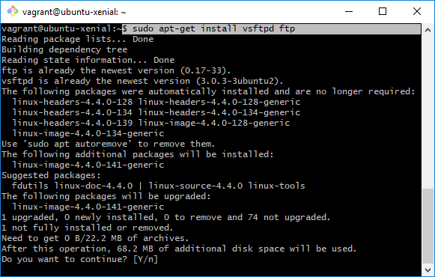

1. Configuración del servidor ftp desde el siguiente directorio.

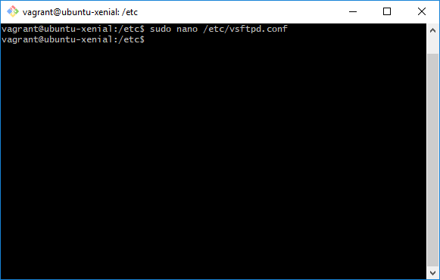

* 1. Configuramos el banner de presentación

Agregamos un mensaje al banner

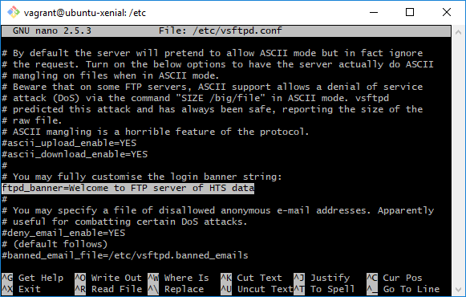

* 1. Reiniciamos el servicio.

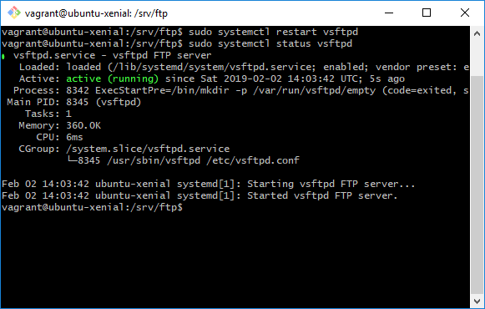

* 1. Verificamos que todo funcione bien, con el siguiente comando solicitamos una instancia de inicio de sesión para el servidor ftp, puedes ingresar con el usuario y contraseña con el que te Logueas al sistema.

Si todo funciona bien deberás poder ingresar a una pequeña consola para el servidor ftp.

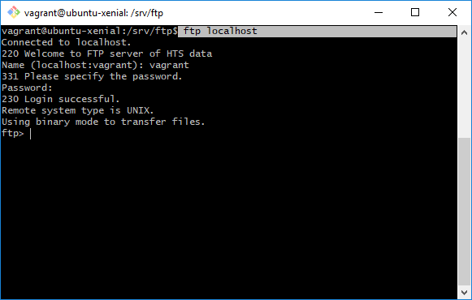

Con quit salimos de la consola.

* 1. Verificamos en el navegador, ingresamos con la siguiente ruta, si es de forma local en lugar de la dirección IP debería ir localhost caso contrario la ip del servidor ftp, respetando el formato presentado en la url.

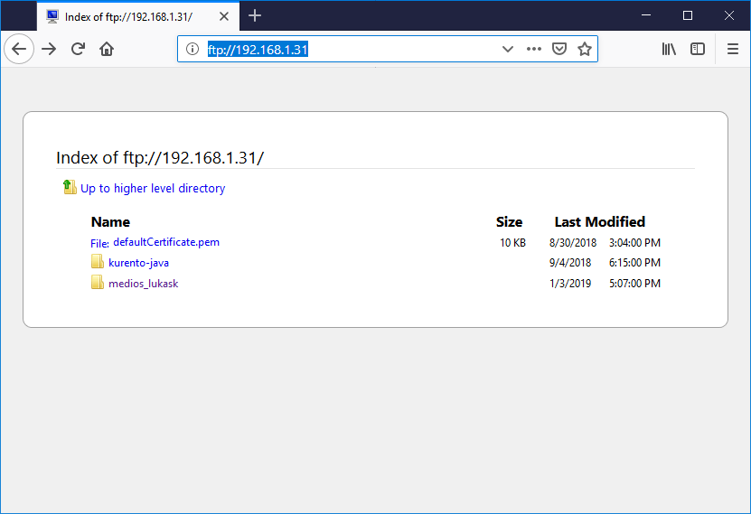

1. Para este caso el servidor FTP por defecto está dando salida a mi carpeta personal para la publicación de archivos.

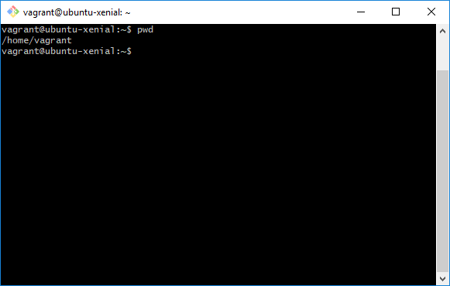

* 1. Creamos una carpeta “pruebasftp” y vamos a ver como se ve en el servidor ftp.

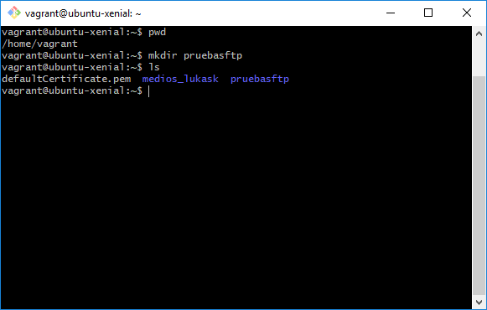

* 1. Verificamos en el navegador, nos solicitara las credenciales que son las mimas de usuario del sistema.

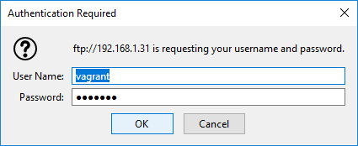

Y como se puede ver se ha creado la carpeta “pruebasftp”

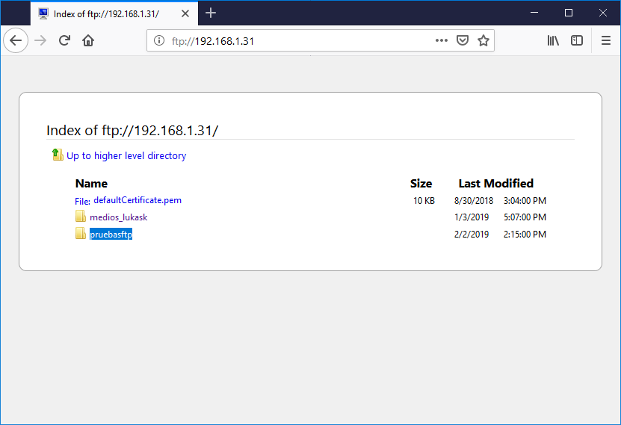

1. Proceso de conexión desde el cliente.

Cabe aclarar que como lenguaje utilizado es JavaScript sobre node en el cliente.

* 1. Administración de las conexiones.

Para este proceso se utilizó un paquete de node llamada “ftp”, que nos permite conectarnos al servidor.

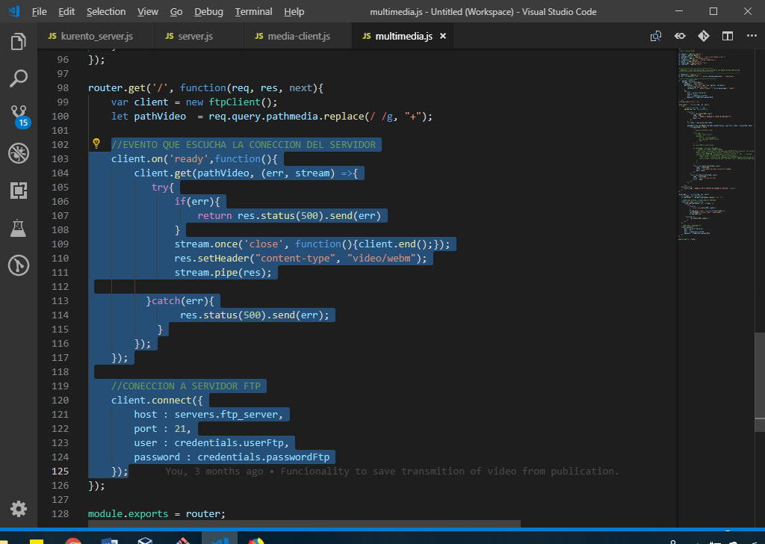

* 1. Gestión de archivos.

Para el proceso de creación y guardado de los archivos en ftp se utilizó un paquete de node llamado “multer-ftp”

